ЛГВО-404 |  | Рукоход-змейка, шведская стенка и турники (Нержавеющая сталь)
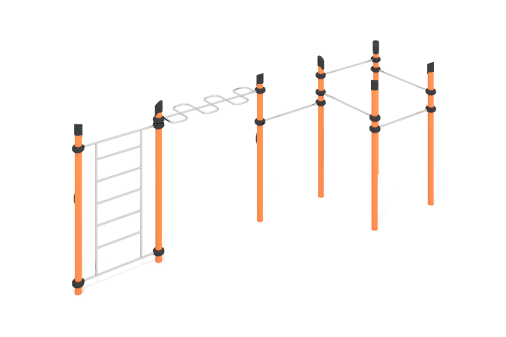

Размеры, мм: | 1485x5435x2600 | Вес, кг: | 259
Характеристики материалов
Материалы: металл, порошковая краска, нержавеющая сталь, пластик.
Комплекс состоит из 7 опорных столбов, вертикальной лестницы, рукохода "Зигзаг" и перекладин.
Перекладины турников, рукоход и шведская лестница выполнены из нержавеющей металлической круглой трубы диаметром 32 мм с толщиной стенки 2 мм.
Высота шведской лестницы по центрам верхней и нижней перекладин 2000 мм.
Опорные столбы выполнены из металлической трубы диаметром 108 мм с толщиной стенки 3,5 мм. Верхняя часть столбов закрыта пластиковой заглушкой с усеченной шляпкой.
Присоединение перекладин и гимнастических элементов выполнено на разборных пластиковых хомутах, предназначенных для соединения двух перпендикулярно расположенных труб Ø108 мм и Ø 32 мм. Изготовлен из стеклонаполненного полиамида (PA6-GF30). Материал характеризуется отличными эксплуатационными характеристиками: повышенной прочностью и долговечностью, устойчивостью к ударным нагрузкам, влиянию высоких и низких температур (от – 40 до +60 °С) и УФ-излучению. Предусмотрены уплотнительные резиновые вставки для надежной фиксации – хомут плотно прилегает к трубе, не скользит в процессе эксплуатации.
Хомут состоит из 2 элементов, которые фиксируются между собой болтами и гайками. Максимальная нагрузка на перекладину – 500 кг.
Все имеющиеся металлические детали, кроме нержавеющей стали, зачищены и окрашены порошковой полиэфирной краской. Весь резьбовой крепеж оцинкованный.
Комплектация: опорные столбы – 7 шт; перекладины – 5 шт.; лестница вертикальная – 1 шт; рукоход "Зигзаг" – 1 шт; хомуты – 16 шт.; комплект крепежа – 1 шт.

